1. ta首先下载tomcat安装包在官网，后缀为.tar.gz (apache-tomcat-7.0.70.tar.ga)以这个安装包为列。  
   2.使用FlashFXP 5软件把文件拖到 /usr/local/src目录下，  
   3.然后在虚拟机命令板块，输入 解压命令tar -zxvf apache-tomcat-7.0.70.tar.ga -C /usr/local ,并解压到/usr/local目录下（这也就安装好了）  
   4.可以创建apache-tomcat-7.0.70.tar.ga的快键方式ln -s apache-tomcat-7.0.70.tar.ga tomcat70别名为（tomcat70）

5.然后在网址中输入你的虚拟端口号http://192.168.50.3:8080/，192.168.50.3为你的虚拟机的ip,即你在配置时IPADDR的id地址  
6.如果你没有出现，说明你还没开启tomcat  
7.找到你解压下的目录 /usr/local/ 进入你的tomcat70 cd tomcat70/  
8.然后进入你的bin文件夹cd bin/,然后找到你的startup.sh   
9.启动startup.sh ./startup.sh 或者sh startup.sh  
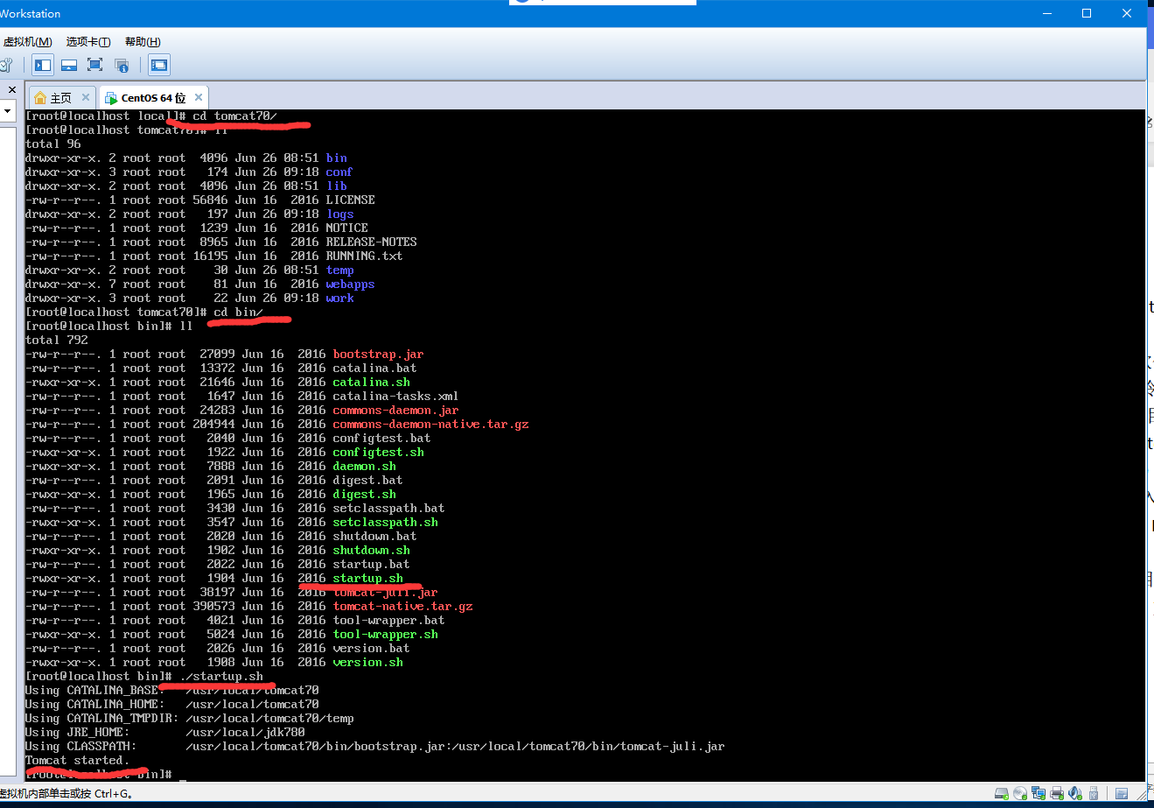  
出现如下Tomcat started 就可以了，再运行网址，如果还不可以，  
10.关防火墙 输入命名 service firewalld stop 或者 systemctl stop firewalld  
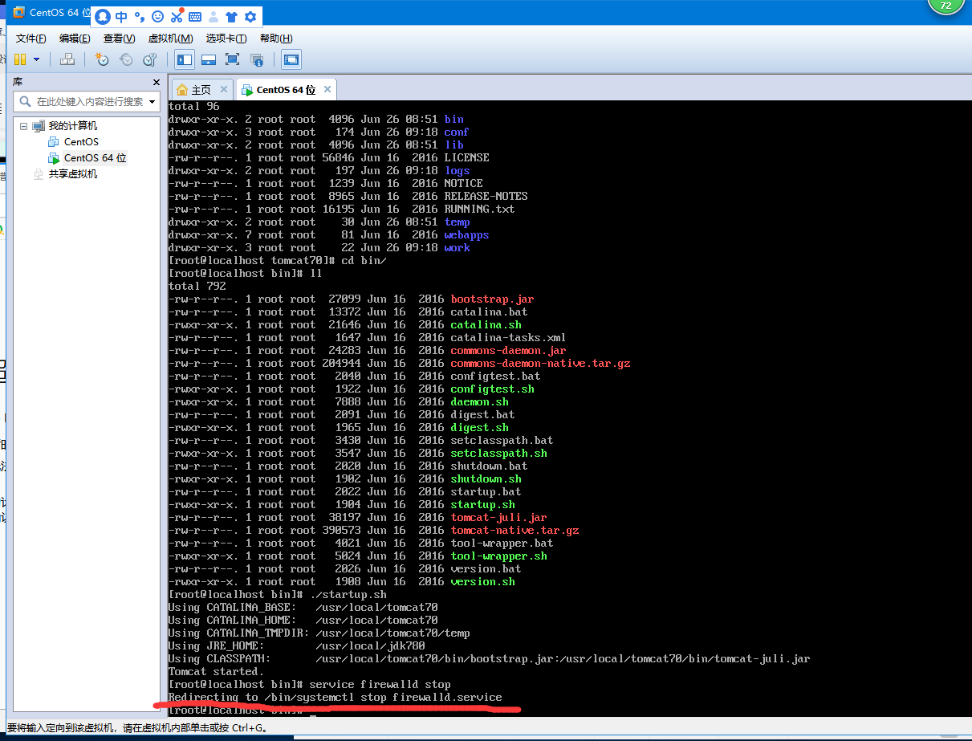  
出现如图语句，就可以了，再运网址就ok了，如果还不行则  
11.重启网络服务 输入systemctl restart network